**MCj04043550000[1]Naam: ________________**

**Datum:** _________________

**Halloween**

🖳 *Ga naar deze website:* **http://members.home.nl/john.demmers/halloween**

*Los onderstaande vragen op. Vergeet niet om telkens eerst goed te lezen.*

**1. Over de oorsprong van Halloween: (herkomst)**

*Halloween is een oud feest. We kunnen zelfs zeggen dat het de combinatie is van*

*drie feesten… Vind je de naam van de 2 andere feesten terug?*

***Kelten: _____________________***

***Romeinen: oogstfeest ter ere van de godin Pomona***

***Christenen: _________________________________________________***

***Halloween is nu vooral een gezellig familiefeest geworden?***

***___________________________________________________________***

**2. Halloween en… pompoenen (symbolen)**

*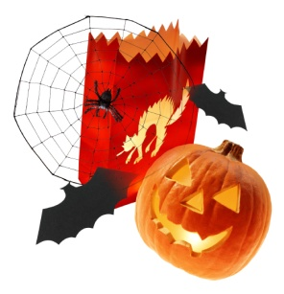De pompoenlantaarn is zeker een van de meest populaire halloweensymbolen. In de tekst is er nog sprake van 2 andere symbolen. Welke?*

***1. _____________________________***

***2. _____________________________***

**3. Trick or treat (herkomst en symbolen)**

*Wat betekent het eigenlijk?*

*_____________________________________________________________________*

*Wat zou jij als ‘trick’ verzinnen?*

*_____________________________________________________________________*

**4. Waar komt die pompoen nu eigenlijk vandaan?**

*Dat kom je te weten in de legende van Jack o Lantern, maar volgens de legende zou je geen pompoen moeten gebruiken, maar een…*

_____________________________________________________________________

🖳 *Quiz:* [*https://www.educaplay.com/en/learningresources/709851/halloween.htm*](https://www.educaplay.com/en/learningresources/709851/halloween.htm)

*E-card pompoen:* [*http://www.theoworlds.com/halloween/*](http://www.theoworlds.com/halloween/)

*E-card versturen: https://www.got-free-ecards.com/Halloween-ecards/*